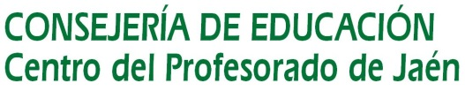

ACTA Nº 3 GRUPO DE TRABAJO: CUADERNO DE SENECA

Lugar: IES JUAN DEL VILLAR. ARJONILLA
Fecha: 10/03/2020 | Hora comienzo: 11:00 | Hora final: 11:30
Asistentes:
1.- Amaro Expósito, Rocío
2.- Asensio Peña, Eduardo
3.- Barranco Casado, Mª Angustias
4.- Carmona Carmona, Manuel Alejandro
5.- Fernández Gómez, Lorena
6.- Garrido Cuesta, Juana Mª
7.- Gómez Bejarano, Encarnación
8.- Montero Gamero, Rocío
9.- Ruíz Aragón, Mª José
10.- Solana Garrido, Juan Antonio

ORDEN DEL DÍA
- Lectura del acta de la sesión anterior
- Análisis de la tercera tarea
- Valoración intermedia de los logros conseguidos y dificultades encontrada
- Ruegos y preguntas

Análisis de progreso (qué hemos hecho?)
- Se ha aprobado el acta de la sesión anterior.
- Se ha comentado la tercera tarea y se han resuelto las dudas surgidas.
- Valoración intermedia de los logros conseguidos y dificultades encontradas.
Análisis del progreso:
Para cerrar la primera fase del grupo de trabajo nos quedaría la realización de la tarea 4, que ya ha sido realizada por varios componentes. Tras la realización de la tarea 4, el trabajo se convertirá en el uso del cuaderno de Séneca de manera rutinaria por parte de los integrantes. A diario podrán calificar actividades, pasar faltas, comunicarse con las familias, marcar la actitud, comentarios…
Tarea 4: Crear actividades evaluables (estas están ligadas a los criterios de evaluación) y introducción de notas en el cuaderno de Séneca
Tarea 5: Comprobar que en la pestaña de EVALUACIÓN (Currículo por competencias) se evalúan las competencias.
Grado de desarrollo:
Las actividades realizadas hasta la fecha se han desarrollado con normalidad y en las fechas previstas.
Obstáculos y sugerencias de mejora:
- El mayor obstáculo que encontramos es la comparativa del cuaderno de Séneca con otras herramientas tipo IDOCEO.
- Otra dificultad encontrada es el grado de rechazo a usar cuaderno digitalizado, ya que encontramos algunas razones muy importantes para no usarlo. Una razón es el caso de que un profesor que use el cuaderno de séneca sufra una baja, el profesor sustituto no podría tener acceso. (Hacerlo en papel o en otro cuaderno digital sería hacer trabajo doble).
- En caso de hacer alguna recuperación de algún criterio suspenso tendríamos que localizar las fechas en las que se evaluó ese criterio y sustituir esta nota por la nueva.
- No tiene rúbricas, con lo que tendrías que usar alguna rubrica a parte e introducir la nota después en el cuaderno de Séneca. (otra vez doblamos trabajo)
Autoevaluación colectiva sobre logros y retos:
De manera general, los componentes del grupo están satisfechos con las actividades realizadas y ven interesante el irse integrando en este modelo de trabajo pese a las dificultades encontradas.
Implicación de profesorado participante:
Todas las personas participantes están teniendo una buena implicación con el grupo de trabajo.

Planificación de actuaciones (qué vamos a hacer)
Los integrantes se comprometen a realizar las tareas restantes en el plazo establecido.

Evaluación sobre obstáculos, logros, retos… tanto de resultados como de procesos de funcionamiento del grupo.
La mayoría de los integrantes están al día con las tareas propuestas

La coordinación del grupo
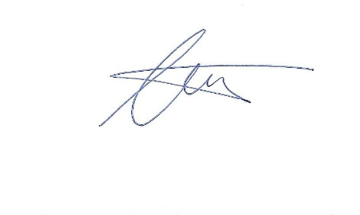
Fdo: Encarnación Gómez Bejarano

